Муниципальное автономное дошкольное образовательное учреждение
центр развития ребенка детский сад- №17г. Кропоткин
муниципального образования Кавказский район

Конспект занятия
Образовательная область «Художественно-эстетическое развитие»
Изобразительная деятельность «Аппликация»

на тему: «Кем я хочу быть»

в подготовительной группе компенсирующей направленности

«Березка», «Березка-1»

Воспитатель: Шушпанова Е.А.
2023г

Конспект занятия по аппликации в подготовительной группе
на тему: « Кем я хочу быть» (по замыслу)»
Цель: расширять и конкретизировать представления детей о профессиях;
формировать умение создавать по замыслу аппликативный сюжет с изображением профессии или предметной атрибутики к ней; развивать познавательные интересы;
закреплять навыки приема обрывания бумаги, работы с ножницами;
развивать художественный вкус, фантазию при создании композиции;
воспитывать уважение к людям разных профессий.

Оборудование: сюжетные и предметные картинки по теме; ножницы, клей, кисти, клеенки, салфетки.

Ход занятия:
Воспитатель: Ребята сегодня мы поговорим с вами о профессиях. Отгадайте загадки:
Темной ночью, ясным днем
Он сражается с огнем.
В каске, будто воин славный,
На пожар спешит… (пожарный)
Скажи, кто так вкусно
Готовит щи капустные,
Пахучие котлеты,
Салаты, винегреты,
Все завтраки, обеды? (Повар)

Игра : «Кому, что нужно для работы» ? (перемешиваем детские наборы «Профессии » из представленных инструментов вам нужно отобрать те, которые нужны для работы парикмахера (врача , строителя) и объяснить, как пользоваться тем или иным прибором).

Физкультминутка :
Много профессий на свете у нас ! (Руки на поясе – повороты туловища вправо-влево)
О них поговорим сейчас : (Развести руки в стороны)
Вот швея рубашки шьет, (Движения воображаемой иглой)
Повар варит нам компот, (Мешаем» поварешкой)
Самолет ведет пилот - (Руки – в стороны)
На посадку и на взлет. (Руки - вниз, руки - вверх)
Доктор ставит нам уколы (Скрестить пальцы над головой. Движения : ладонь – кулак)
И охранник есть у школы. (Руки – согнуты в локтях, силовой жест)
Каменщик кладет кирпич (Попеременно кладет кисти рук одна на другую сверху – вниз.)
А охотник ловит дичь (Делают бинокль из пальчиков)
Есть учитель, есть кузнец, (Загибают пальцы, перечисляя профессии )
Балерина и певец.
Чтоб профессии иметь , (Разгибаем пальцы)
Надо много знать, уметь (Повороты кистями - тыльная сторона ладошки)
Хорошо дружок учись! (Погрозить пальчиком)
И, конечно, не ленись! (Отрицательное движение указательным пальцем)
Воспитатель: Как вы думаете, какая профессия самая важная, самая главная?
Ответы детей.
Воспитатель: Давайте послушаем с вами рассказ «Кем быть». Слушайте внимательно.
Вот видите, ребята нет главной профессии, все профессии важны.
Ребята, а теперь я предлагаю вам сделать аппликацию. Вы любите играть в доктора? Как вы считаете – это хорошая профессия? Почему?
Ответы детей.
Давайте выполним аппликацию доктора, но не обычного, а сказочного. Вы, наверное, догадались, что это Доктор Айболит.
Для начала нужно аккуратно приклеить детали аппликации. Затем лист белой бумаги нужно нарезать на тонкие полоски, это борода нашего Доктора Айболита. Будьте внимательны и не забываем правила пользования ножницами.
Приступаем к работе.
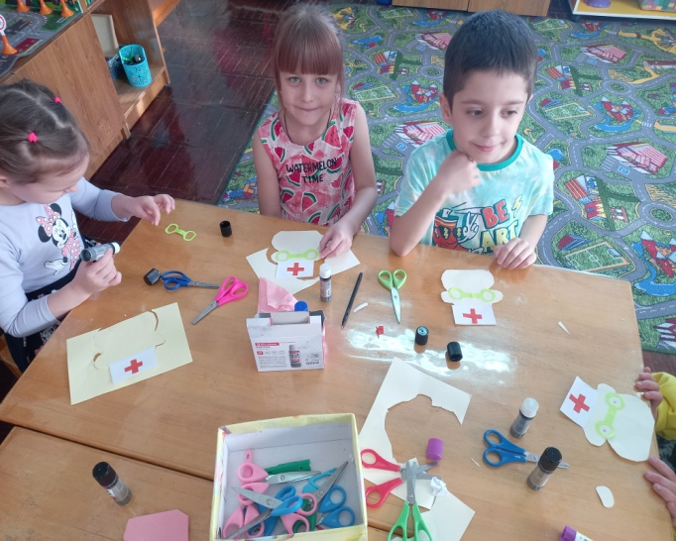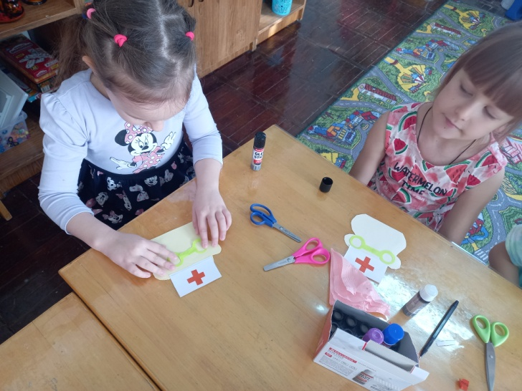

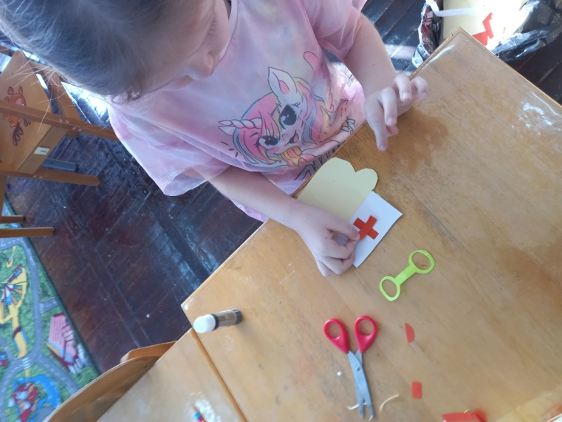

Заключительная часть :
Молодцы, какой красивый получился врач . Давайте поместим их на выставке. Дети рассматривают работы, обмениваются впечатлениями.
Посмотрите какие замечательные Айболиты у вас получились. Молодцы!
Рефлексия:
– О чём мы сегодня разговаривали?
– Какой рассказ читали?
– Какую аппликацию выполнили?
